

หน่วยการเรียนรู้ที่ 4 อาณาจักรธนบุรี
แผนการจัดการเรียนรู้ที่ 3
เรื่อง พัฒนาการด้านการเมืองการปกครอง

ชั้นประถมศึกษาปีที่ 5 เวลาเรียน 1 ชั่วโมง

มาตรฐานการเรียนรู้และตัวชี้วัด

มาตรฐานการเรียนรู้
มาตรฐาน ส 4.3 เข้าใจความเป็นมาของชาติไทย วัฒนธรรม ภูมิปัญญาไทย มีความรัก ความภูมิใจ
และธำรงความเป็นไทย
ตัวชี้วัด
ส 4.3 ป.5/1 อธิบายพัฒนาการของอาณาจักรอยุธยาและธนบุรีโดยสังเขป

จุดประสงค์การเรียนรู้
1. อธิบายพัฒนาการด้านการเมืองการปกครอง (K)
2. จำแนกพัฒนาการด้านการเมืองการปกครอง (P)
3. เห็นความสำคัญและสนใจศึกษาเรียนรู้ประวัติศาสตร์ชาติไทย (A)


สาระสำคัญ

การเมืองการปกครองในสมัยอาณาจักรธนบุรีจัดระเบียบบริหารราชการแบ่งเป็น การปกครอง ส่วนกลาง มี 4 กรม เรียกว่า จตุสดมภ์ และการปกครองห้าเมือง แบ่งเป็น หัวเมืองชั้นใน หัวเมืองชั้นนอก และหัวเมืองประเทศราช


สาระการเรียนรู้

พัฒนาการด้านการเมืองการปกครอง

สมรรถนะสำคัญของผู้เรียน

1. ความสามารถในการสื่อสาร
2. ความสามารถในการคิด


คุณลักษณะอันพึงประสงค์

1. ใฝ่เรียนรู้
2. มุ่งมั่นในการทำงาน


คำถามสำคัญ

การเมืองการปกครองของอาณาจักรธนบุรีมีส่วนทำให้เกิดความเจริญรุ่งเรืองอย่างไร


การจัดกิจกรรมการเรียนรู้


ขั้นสังเกต รวบรวมข้อมูล (Gathering)
• • • • • • • • • • • • • • • • •

1. นักเรียนสังเกตภาพที่กำหนดให้ แล้วร่วมกันสนทนา โดยใช้คำถาม ดังนี้
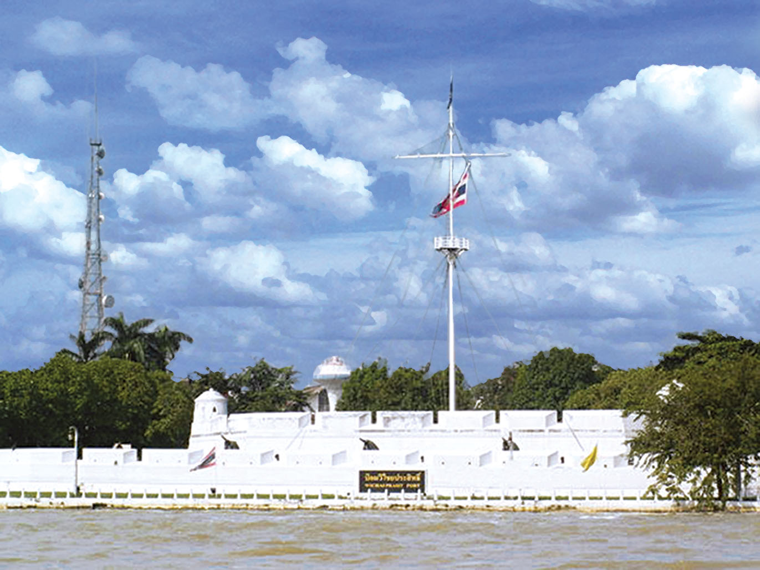

• ภาพดังกล่าวคือภาพใด
(ภาพป้อมวิไชยประสิทธิ์ที่พระราชวังเดิมธนบุรี สมัยปัจจุบัน)
• สถานที่ในภาพมีความสำคัญอย่างไร
(ตัวอย่างคำตอบ ก่อให้เกิดความปลอดภัยแก่อาณาจักรธนบุรี)
• สถานที่ในภาพให้เห็นพัฒนาการของอาณาจักรธนบุรีในด้านใด
(การเมืองการปกครอง)
2. นักเรียนศึกษาและรวบรวมข้อมูลเกี่ยวกับพัฒนาการด้านการเมืองการปกครอง
ของอาณาจักรธนบุรี จากหนังสือเรียนและแหล่งการเรียนรู้อื่น ๆ เพิ่มเติม


ขั้นคิดวิเคราะห์และสรุปความรู้ (Processing) (Gathering)
• • • • • • • • • • • • • • • • • • • •

3. นักเรียนวิเคราะห์ลักษณะการเมืองการปกครองในสมัยอาณาจักรธนบุรี แล้วสรุปความรู้เป็นความคิดรวบยอด ลงในแผนภาพความคิด ดังตัวอย่าง
• การปกครองส่วนกลาง

สมุหนายก

การปกครองส่วนกลาง

สมุหพระกลาโหม

จตุสดมภ์

เสนาบดีกรมเวียง
ทำหน้าที่ดูแลความสงบสุขทั่วไปภายในราชธานี

เสนาบดีกรมวัง
ทำหน้าที่เกี่ยวกับราชสำนัก และพระมหากษัตริย์

ทำหน้าที่เกี่ยวกับการเก็บภาษีอากรการค้ากับต่างชาติ
และการติดต่อกับต่างประเทศ
เสนาบดีกรมคลัง

ทำหน้าที่เกี่ยวกับการเกษตรและการเก็บภาษีอากรภายในประเทศ
เสนาบดีกรมนา

• การปกครองหัวเมือง
การปกครองหัวเมือง

หัวเมืองชั้นใน
หัวเมืองชั้นนอก
หัวเมืองประเทศราช

เมืองที่อยู่รอบเมืองหลวง
เมืองชั้นเอก
กัมพูชา
เชียงใหม่
เมืองชั้นโท
หลวงพระบาง

ผู้ปกครองเมือง เรียกว่า
ผู้รั้งเมือง
เมืองชั้นตรี

นครศรีธรรมราช


กิจกรรมนี้สร้างเสริมทักษะศตวรรษที่ 21 ด้านความรอบรู้ในสารสนเทศ

4. นักเรียนคิดประเมินเพื่อเพิ่มคุณค่า แล้วสรุปเป็นความคิดรวบยอด โดยใช้คำถาม ดังนี้
• การเมืองการปกครองของอาณาจักรธนบุรีมีส่วนทำให้เกิดความเจริญรุ่งเรืองอย่างไร
(ตัวอย่างคำตอบ ทำให้บ้านเมืองมีความมั่นคงปลอดภัย และมีการจัดการที่เป็นระบบระเบียบ)


ขั้นปฏิบัติและสรุปความรู้หลังการปฏิบัติ (Applying and Constructing the Knowledge)
• • • • • • • • • • • • • • • • • • • • • • • • • • • • • • • • • • • • • • • • •

5. นักเรียนแบ่งกลุ่มเพื่อศึกษาเปรียบเทียบลักษณะการเมืองการปกครองของอาณาจักรอยุธยา
และธนบุรีว่ามีความเหมือนและความแตกต่างกันอย่างไร แล้วสรุปความรู้เป็นความคิดรวบยอด
ลงในแผนภาพความคิด ดังตัวอย่าง

อยุธยา
กรุงธนบุรี
เหมือนกัน

(การปกครองระบบจตุสดมภ์
ใช้เพียงช่วงสมัยแรก
หลังจากนั้นก็มีการปฏิรูป
การปกครองในช่วงตอนกลาง
และตอนปลาย)

(ใช้ระบบจตุสดมภ์
แบบเดียวกัน)

(มีการใช้ระบบจตุสดมภ์
ตลอดรัชสมัย)

กิจกรรมนี้สร้างเสริมทักษะศตวรรษที่ 21 ด้านการคิดอย่างมีวิจารณญาณ

6. นักเรียนตรวจสอบความถูกต้องเรียบร้อยของผลงาน หากพบข้อผิดพลาดให้ปรับปรุงแก้ไข
ให้ดียิ่งขึ้น
7. นักเรียนร่วมกันสรุปสิ่งที่เข้าใจเป็นความรู้ร่วมกัน ดังนี้
การเมืองการปกครองในสมัยอาณาจักรธนบุรีจัดระเบียบบริหารราชการแบ่งเป็นการปกครองส่วนกลางมี 4 กรม เรียกว่า จตุสดมภ์ และการปกครองหัวเมือง แบ่งเป็น หัวเมืองชั้นใน หัวเมืองชั้นนอก
หัวเมืองประเทศราช


ขั้นสื่อสารและนำเสนอ (Applying the Communication Skill)
• • • • • • • • • • • • • • • • • • • • • • • • • • • •

8. นักเรียนออกมานำเสนอผลงานหน้าชั้นเรียน
กิจกรรมนี้สร้างเสริมทักษะศตวรรษที่ 21 ด้านการสื่อสาร

9. นักเรียนร่วมกันอภิปรายสรุปเกี่ยวกับวิธีการทำงานให้เห็นการคิดเชิงระบบและวิธีการทำงาน
ที่มีแบบแผน


ขั้นประเมินเพื่อเพิ่มคุณค่าบริการสังคมและจิตสาธารณะ (Self-Regulating)
• • • • • • • • • • • • • • • • • • • • • • • • • • • • • • • •

10. นักเรียนประเมินตนเอง โดยเขียนแสดงความรู้สึกหลังการเรียนและหลังการทำกิจกรรม
ในประเด็นต่อไปนี้
• สิ่งที่นักเรียนได้เรียนรู้ในวันนี้คืออะไร
• นักเรียนมีส่วนร่วมกิจกรรมในกลุ่มมากน้อยเพียงใด
• เพื่อนนักเรียนในกลุ่มมีส่วนร่วมกิจกรรมในกลุ่มมากน้อยเพียงใด
• นักเรียนพอใจกับการเรียนในวันนี้หรือไม่ เพียงใด
• นักเรียนจะนำความรู้ที่ได้นี้ไปใช้ให้เกิดประโยชน์แก่ตนเอง ครอบครัว และสังคมทั่วไป
ได้อย่างไร
จากนั้นแลกเปลี่ยนตรวจสอบขั้นตอนการทำงานทุกขั้นตอนว่าจะเพิ่มคุณค่าไปสู่สังคม
เกิดประโยชน์ต่อสังคมให้มากขึ้นกว่าเดิมในขั้นตอนใดบ้าง สำหรับการทำงานในครั้งต่อไป


สื่อการเรียนรู้/แหล่งการเรียนรู้

1. หนังสือเรียน รายวิชาพื้นฐาน ประวัติศาสตร์ ชั้นประถมศึกษาปีที่ 5
ของสถาบันพัฒนาคุณภาพวิชาการ (พว.)
2. ภาพป้อมวิไชยประสิทธิ์
3. แหล่งการเรียนรู้ทั้งภายในและภายนอกโรงเรียน

การประเมินการเรียนรู้

1. ประเมินความรู้ เรื่อง พัฒนาการด้านการเมืองการปกครอง (K) ด้วยแบบทดสอบ
2. ประเมินกระบวนการทำงานกลุ่ม (P) ด้วยแบบประเมิน
3. ประเมินคุณลักษณะอันพึงประสงค์ ด้านใฝ่เรียนรู้ มุ่งมั่นในการทำงาน (A) ด้วยแบบประเมิน

แบบประเมินตามสภาพจริง (Rubrics)


แบบประเมินกระบวนการทำงานกลุ่ม
รายการการประเมิน | ระดับคุณภาพ
รายการการประเมิน | 4 | 3 | 2 | 1
กระบวนการ  ทำงานกลุ่ม | มีการกำหนดบทบาท  สมาชิกชัดเจน  และมีการชี้แจงเป้าหมาย  การทำงาน  มีการปฏิบัติงานร่วมกัน  อย่างร่วมมือร่วมใจ  พร้อมกับการประเมินเป็นระยะ ๆ | มีการกำหนดบทบาท  สมาชิกชัดเจน  มีการชี้แจงเป้าหมาย  อย่างชัดเจนและปฏิบัติงานร่วมกัน  แต่ไม่มีการประเมิน  เป็นระยะ ๆ | มีการกำหนดบทบาท  เฉพาะหัวหน้า  ไม่มีการชี้แจงเป้าหมาย  อย่างชัดเจน  ปฏิบัติงานร่วมกัน  ไม่ครบทุกคน | ไม่มีการกำหนด  บทบาทสมาชิก  และไม่มีการชี้แจงเป้าหมาย สมาชิก  ต่างคนต่างทำงาน

ข้อเสนอแนะของผู้บริหารสถานศึกษา

ลงชื่อ
( )
ตำแหน่ง

บันทึกหลังการสอน

ผลการจัดการเรียนการสอน

ปัญหา/อุปสรรค

แนวทางแก้ไข

ครูผู้สอน
( )
วันที่บันทึก

